转专业申请系统操作说明

第1步：登录教务系统
登陆温州理工学院学校官网（网址：www.wzut.edu.cn），点击右上方校务大厅，（不在滨海）选择非滨海校区。登陆成功后，在应用中选择教务系统。


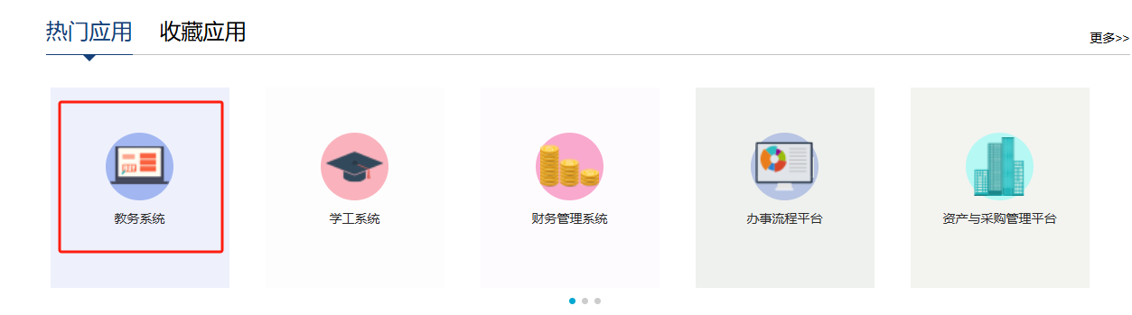
通过学校统一身份认证平台账号和密码（也可以使用手机验证码或者钉钉扫码）登录。如忘记统一身份认证平台密码可先通过忘记密码自行修改密码后登录。若仍无法登录，可联系二级学院教学秘书。

第2步：选择菜单项“报名申请”——“学生转专业申请”
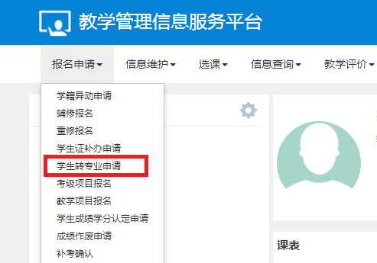

第3步：进入申请界面。点击上方“申报”按钮，打开信息填写页面。
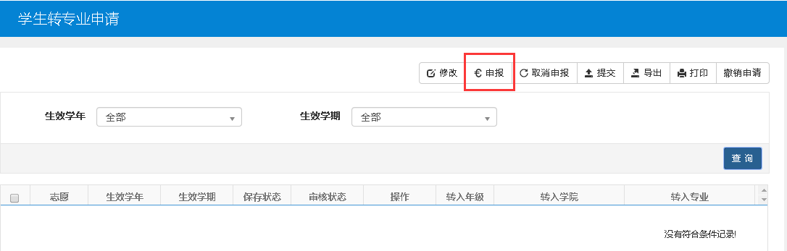

第4步：填写转专业申请信息
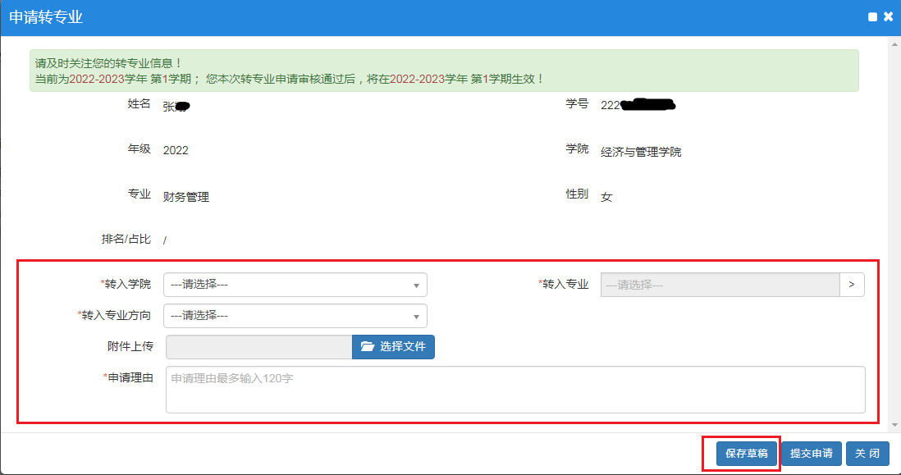
根据页面要求选择转入学院、专业、专业方向、申请理由，并上传所需附件（如有）。确认无误后点击“保存草稿”。
- 如果不符合申报专业的接收条件，“确定”之后，将弹出提示窗口，无法申报所选专业。请重新选择自己符合条件的专业进行申报。

（2）如果成绩符合条件，点击“保存草稿”之后，将保存提交的申请。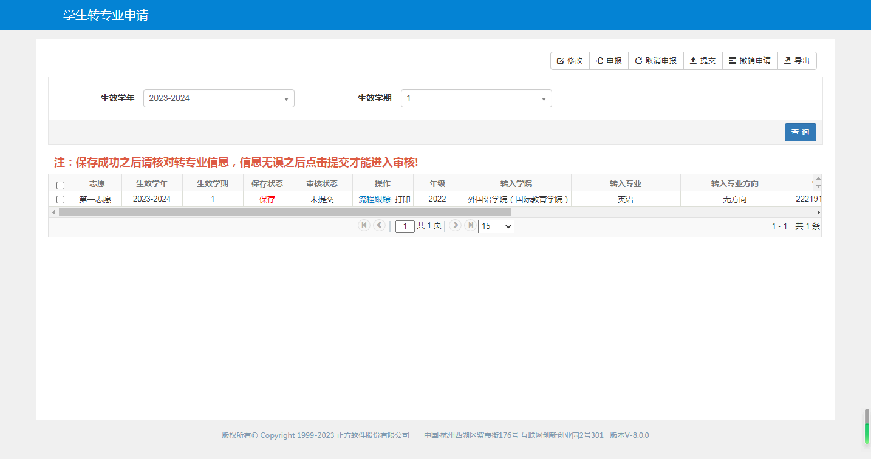
（3）如果要修改申请信息，请选中记录，点击上方的“修改”按钮，进行修改。
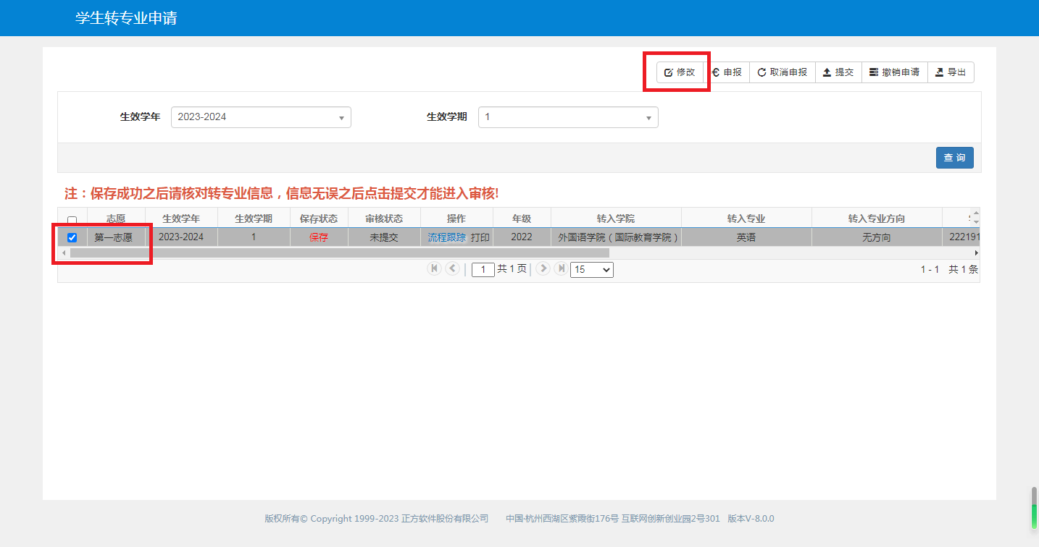
- 信息无误后，选中志愿记录，点击“提交”按钮，提交申请。系统里面一定要提交，否则无法系统审核，视为未申请。
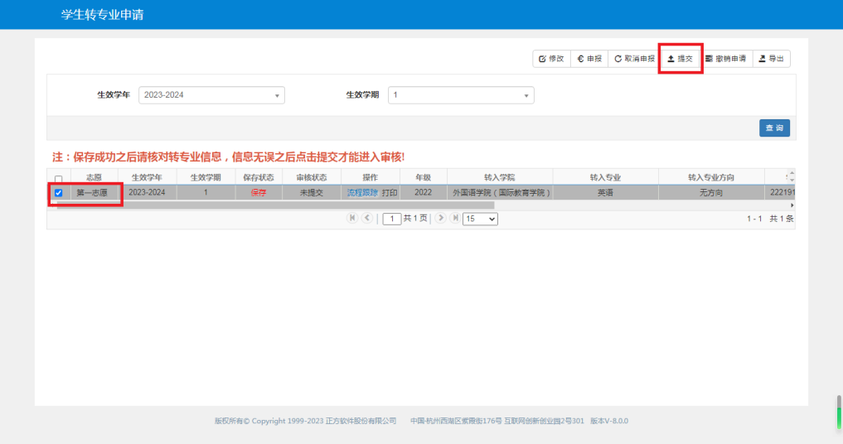

（5）提交之后，审核状态为“待审核”时，还可以选择记录，点击“撤销申请”，再次进行修改及提交。
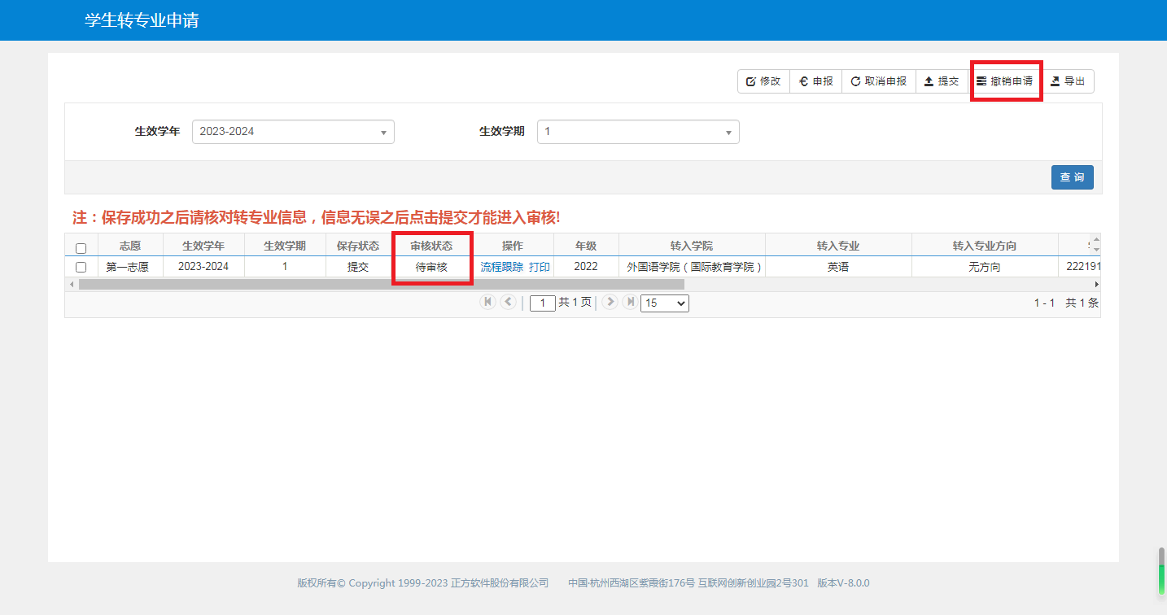
（6）未提交的申请，如果不需要的话，可以“取消申报”，删除该条记录。

第5步：打印申请表格。点击“打印”按钮，可以打印相应的申请表格。
